BARZIC Florent

Ingénieur ENSPS - Spécialité Acquisition et Traitement d'Images

11 rue du docteur Kerjean
29200 Brest
Tél : 02 98 41 57 01
Mob : 06 72 21 09 95
Email : barzicf@numericable.fr
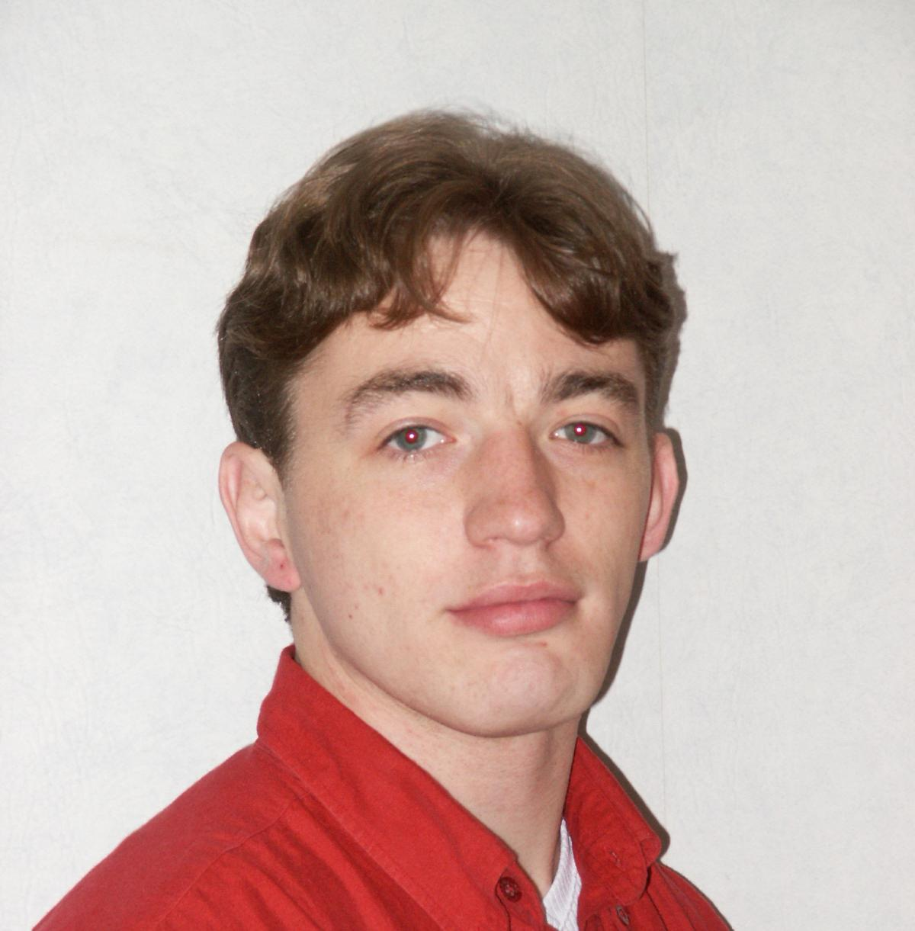

Né le 20 septembre 1980, 24 ans
Célibataire
Nationalité française
Permis B

Formation et diplômes

2003 - 2004 | D.E.A Photonique Image et Cybernétique option traitement d'images,  mention assez bien, à l’université Louis Pasteur de Strasbourg (67)
2001 - 2004 | Diplôme d'ingénieur de l’Ecole Nationale Supérieure de Physique de Strasbourg, option Acquisition et Traitement d'Images
1998 - 2001 | Classes préparatoires filière P.C. au lycée Kérichen de Brest (29)
1997 - 1998 | Baccalauréat scientifique spécialité mathématiques, mention bien, au lycée Charles de Foucauld de Brest

Expérience

Mars - Septembre 2004 | Stage de troisième année dans la School of Computer Science de la Queen's University à Belfast (Irlande du Nord) : Recalage d'images et estimation du mouvement dans les séquences vidéo à l'aide de la transformée en ondelettes. Réalisé sous Matlab
Juillet et Août 2003 | Stage de deuxième année au sein du département Informatique et Systèmes Aéroportés de l’entreprise Thalès Systèmes Aéroportés à Brest : prototypage d’un outil de reconnaissance et de traitement d’ordre vocaux pour un système de surveillance maritime aéroporté. Réalisé en C++ et Smalltalk
Juin 2003 | Travail Personnel Encadré : Etude et codage sous Matlab d'une méthode d'extraction de contours basé sur l'utilisation de contours actifs ("snake").
Octobre 2002 - Juin 2003 | Projet de deuxième année : Chef de projet pour l’étude de méthode de détermination de seuil et d'extraction de caractéristiques de textures dans les images SONAR. Réalisé sous Matlab
Juillet 2002 | Stage de première année au service après-ventes de Jabil-Circuit (anciennement Alcatel) à Brest : création d’une base de données de gestion du service après-ventes ainsi que de l’interface graphique associée, sous Visual Basic
Octobre 2001- Juin 2002 | Réalisation du site Internet du laboratoire PHASE (Physique et Applications des Semi conducteurs)
Mars 2001 | Projet scolaire : Modélisation de trajectoire de particules chargées dans un champ magnétique, en langage C

Langues

- Anglais : Lu, écrit, parlé
- Allemand : Niveau scolaire
- Japonais : Débutant (deux ans et demi)

Informatique

- Systèmes d'exploitations : Windows , DOS, UNIX
- Langage : C, C++, HTML, Visual Basic, Matlab, UML
- Logiciels : Word, Excel, Power Point, Maths Type, Mapple, Latex

Loisirs

- Pratique du judo (loisirs et compétitions) depuis 18 ans (ceinture noire deuxième Dan), football, randonnée en montagne.
- Généalogie.
- Bricolage (électricité, menuiserie…).

